 | Imię i nazwisko:  Aneta Kaczmarczyk | Rok 4  Semestr 1 | Grupa 1
Ćwiczenia projektowe  Zaawansowane Techniki Internetowe | Temat: Aplikacja internetowa do śledzenia przeczytanych i aktualnie czytanych książek (booktracking)
Data wykonania:  01.06.26r. |  |  | Ocena:

Cel projektu
Celem projektu było zaprojektowanie i implementacja nowoczesnej aplikacji internetowej typu booktracking, służącej do monitorowania własnej aktywności czytelniczej, planowania lektur oraz wchodzenia w interakcje ze społecznością innych czytelników.
Aplikacja miała na celu zintegrowanie lokalnej bazy danych (w której przechowywane są wrażliwe dane użytkowników, relacje społeczne oraz spersonalizowane dane czytelnicze) z zewnętrznym, globalnym API za pomocą zapytań GraphQL, umożliwiając pobieranie danych o tysiącach książek bez konieczności ich lokalnego składowania.

Użyte technologie
Backend: ASP.NET, Dapper, Npgsql, DbUp, BCrypt.Net, JWT, xUnit & Moq.
Frontend: Next.js, SWR, React Context API, Fetch Api.
Baza danych: PostgreSQL.
Narzędzia pomocnicze I integracje: Docker, GraphQL Api.

Zakładane funkcjonalności
W projekcie założono realizację następujących systemów funkcjonalnych:
- System rejestracji i logowania (uwierzytelniania) – Realizowanie dwuetapowego procesu zakładania konta, bezpieczne logowanie do indywidualnego profilu po podaniu adresu e-mail oraz hasła, z opcją zapamiętywania aktywnej sesji na urządzeniu. Automatyczne sprawdzanie w locie, czy podany adres e-mail lub nazwa użytkownika nie są przypisane do innego konta. Zapewnianie opcji bezpiecznego wylogowywania się z aplikacji i unieważniania aktywnej sesji.
- System wirtualnej biblioteki i monitorowania postępów (booktrackingu) – Segregowanie posiadanych książek na wirtualnych półkach czytelniczych (w trakcie czytania, przeczytane, planowane, porzucone) oraz precyzyjne śledzenie postępów czytelniczych. Mierzenie czasu trwania sesji czytelniczych w czasie rzeczywistym za pomocą wbudowanego stopera, ręczne raportowanie odbytych sesji czytania (podawanie stron, daty i czasu) oraz dodawanie i przeglądanie notatek powiązanych ze stronami książki. Definiowanie rocznego celu czytelniczego i śledzenie stopnia jego realizacji.
- System wyszukiwania i rekomendacji książek – Przeglądanie bazy książek, dynamiczne wyszukiwanie po tytule lub autorze, odczytywanie szczegółowych danych wybranej pozycji oraz filtrowanie wyników według gatunków i ich sortowanie. Generowanie personalizowanych rekomendacji nowych pozycji literackich na podstawie wybranego nastroju użytkownika, z automatycznym wykluczaniem książek znajdujących się już w bibliotece czytelnika.
- System społecznościowy i interakcji ze znajomymi – Wyszukiwanie profili innych czytelników, wysyłanie zaproszeń do grona znajomych, akceptowanie lub odrzucanie przychodzących zaproszeń oraz usuwanie relacji. Wyświetlanie dynamicznego strumienia aktywności pokazującego chronologiczne działania znajomych (rozpoczęcie czytania, ukończenie książki, dodanie oceny i recenzji).
- System profilu i konfiguracji konta – Personalizowanie danych profilu poprzez aktualizowanie nazwy wyświetlanej, biogramu opisowego oraz rocznego celu czytelniczego. Aktualizowanie hasła użytkownika wraz z analizowaniem jego siły na żywo przez wskaźnik trudności. Trwałe i bezpowrotne usuwanie konta z bazy danych wraz z powiązanymi relacjami, recenzjami i historią, po autoryzacji hasłem oraz ręcznym wpisaniu frazy potwierdzającej.

Schemat aplikacji
TrackMyBooks-app/
├── backend/
│ └── book-service/ # Kod źródłowy API w C# (ASP.NET Core)
│ ├── Controllers/ # Kontrolery API
│ ├── Repositories/ # Warstwa dostępu do bazy
│ ├── Models/ # Klasy encji i obiektów transferu danych (DT
│ ├── Program.cs # Punkt startowy, konfiguracja JWT, CORS, DbUp, DI
│ └── authorizationKey.txt # Klucz autoryzacji do zewnętrznego API Hardcover
├── frontend/ # Kod źródłowy aplikacji klienckiej (Next.js)
│ ├── src/
│ │ ├── app/ # Podstrony systemu (routing App Router)
│ │ ├── _context/ # AuthContext (zarządzanie sesją, cookies)
│ │ ├── _hooks/ # useToast Hook (powiadomienia)
│ │ └── _components/ # Navbar, Toast, statystyki i komponenty interfejsu
├── docker-compose.yml # Konfiguracja wielokontenerowa środowiska Docker
└── README.md # Dokumentacja projektu

Schemat bazy danych
Projekt bazy danych oparto na relacyjnym systemie PostgreSQL, w którym centralną encją jest tabela users, przechowująca profile oraz bezpieczne skróty haseł użytkowników. Z tabelą tą powiązana jest kluczowa tabela readingstatus, służąca do katalogowania książek na wirtualnych półkach oraz zapisywania aktualnego postępu lektury. Do każdego statusu książki przypisywane są relacyjne wpisy z tabel booknotes (osobiste notatki) oraz sessions (sesje mierzone stoperem), co pozwala na precyzyjne śledzenie historii czytelnictwa. Opinie i oceny czytelników są gromadzone w tabeli reviews. Relacje społeczne i wymianę informacji realizują tabele friendships (zaproszenia do znajomych) oraz useractivity (historia akcji zasilająca strumień aktywności). Cała struktura tabel jest automatycznie wdrażana i wersjonowana przy starcie serwera za pomocą biblioteki DbUp, co gwarantuje spójność schematu w środowisku Docker.
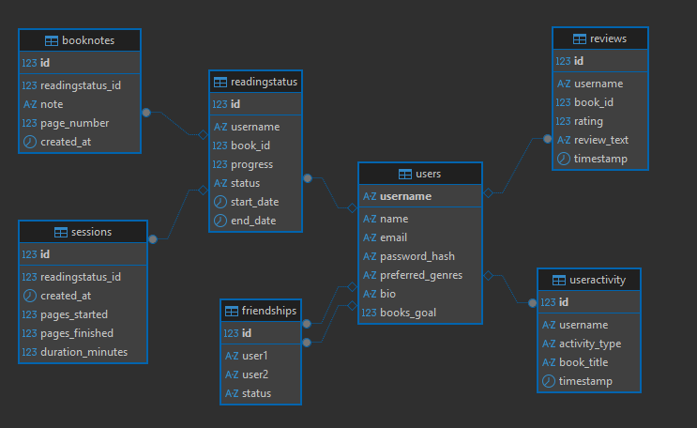
Rysunek 1. Schemat bazy danych.

Fragmenty kodu z omówieniem

System autoryzacji i zarządzania globalną sesją (AuthContext)
W celu zachowania tożsamości zalogowanego użytkownika pomiędzy odświeżeniami stron oraz unikania przechowywania wrażliwych tokenów JWT w magazynie LocalStorage, wdrożono scentralizowany kontener stanu autoryzacji (AuthProvider) po stronie klienckiej, współpracujący bezpośrednio z bezpiecznymi mechanizmami ciasteczek serwerowych.
const AuthContext = createContext<AuthContextType | undefined>(undefined);
// Provider zarządzający globalnym stanem uwierzytelnienia w całej aplikacji Next.js
export function AuthProvider({ children }: { children: ReactNode }) {
const [user, setUser] = useState<User | null>(null);
const [loading, setLoading] = useState(true);
// Przy pierwszym załadowaniu strony automatycznie sprawdzamy, czy użytkownik ma aktywną sesję
useEffect(() => {
fetchCurrentUser().finally(() => setLoading(false));
}, []);
const fetchCurrentUser = async () => {
try {
const res = await fetch("http://localhost:5000/api/user/me", {
method: "GET",
// credentials: "include" nakazuje przeglądarce dołączyć bezpieczne ciasteczka (HttpOnly cookie z tokenem JWT)
// do zapytania cross-origin (z localhost:3000 na backend na porcie 5000)
credentials: "include",
});
if (res.ok){
const data = await res.json();
setUser(data);
} else {
setUser(null);
}
} catch (err) {
setUser(null);
}
};
// Umożliwia wymuszenie ponownego pobrania danych o użytkowniku
const refreshUser = async () => {
setLoading(true);
await fetchCurrentUser();
setLoading(false);
};
const logout = async () => {
try {
await fetch("http://localhost:5000/api/user/logout", {
method: "POST",
credentials: "include", // Również wymagane, aby usunąć ciasteczko sesyjne na porcie 5000
}).then(() => setUser(null));
} catch (err) {
console.error("Logout failed:", err);
} finally {
setUser(null);
// Przekierowanie użytkownika na stronę główną i pełne przeładowanie w celu wyczyszczenia stanów aplikacji
window.location.href = "/";
}
};
return (
<AuthContext.Provider value={{ user, loading, logout, refreshUser }}>
{children}
</AuthContext.Provider>
);
}
// Customowy hook ułatwiający dostęp do danych sesyjnych w każdym komponencie klienckim
// Zabezpieczenie na początku rzuca czytelny błąd, jeśli zapomnimy opakować aplikację w <AuthProvider>
export const useAuth = () => {
const context = useContext(AuthContext);
if (!context) throw new Error("useAuth must be used within AuthProvider");
return context;
};
Fragment kodu 2. Frontend. Globalny dostawca stanu sesji, który przy każdym starcie aplikacji lub odświeżeniu strony asynchronicznie odpytuje serwer o tożsamość użytkownika.
// Pobieranie danych aktualnie zalogowanego użytkownika na podstawie tożsamości zdekodowanej z tokena JWT
[Authorize]
[HttpGet("me")]
public async Task<IActionResult> GetCurrentUser()
{
var userEmail = User.FindFirst(ClaimTypes.Email)?.Value;
if (string.IsNullOrEmpty(userEmail))
{
return Unauthorized();
}
var user = await _userRepository.GetUserByEmail(userEmail);
if (user == null)
{
return NotFound();
}
return Ok(user);
}
};
Fragment kodu 2. Backend. Kod odpowiada za odczyt tożsamości zdekodowanego tokena JWT.
Prezentowane fragmenty kodu ilustrują mechanizm bezpiecznej synchronizacji sesji użytkownika. Warstwa kliencka (Fragment 1) inicjuje zapytanie asynchroniczne z parametrem credentials: "include", co wymusza na przeglądarce dołączenie do nagłówków żądania ciasteczka autoryzacyjnego, pomimo komunikacji cross-origin między różnymi portami lokalnymi. Po stronie serwerowej (Fragment 2) dekorator [Authorize] uruchamia wbudowane oprogramowanie pośredniczące do automatycznego przechwycenia, odszyfrowania i walidacji tokenu JWT. Po pomyślnej weryfikacji adres e-mail użytkownika jest bezpiecznie wyodrębniany ze zdekodowanych roszczeń (User.FindFirst), co pozwala na bezpieczne pobranie danych profilu z bazy danych.

System wyszukiwania i rekomendacji książek
Zaimplementowany moduł odpowiada za natychmiastowe wyszukiwanie książek po tytule lub autorze bez obciążania interfejsu (na frontendzie) oraz za generowanie spersonalizowanych rekomendacji na podstawie nastroju i historii biblioteki zalogowanego użytkownika (na backendzie).
// Wykorzystanie useMemo zapobiega ponownemu filtrowaniu i sortowaniu tysięcy książek przy każdym renderze.
// Zapobiega to opóźnieniu (input lag) podczas wpisywania tekstu w wyszukiwarkę.
const filtered = useMemo(() => {
return allBooks
.filter(b => genre === "All" || b.cached_Tags.Genre?.some((g: GenreTag) => g.tag === genre))
.filter(b => !query || b.title.toLowerCase().includes(query.toLowerCase()) || b.contributions[0]?.author?.name.toLowerCase().includes(query.toLowerCase()))
.sort((a, b) => {
if (sort === "Rating: highest") return b.rating - a.rating;
if (sort === "Title: A–Z") return a.title.localeCompare(b.title);
if (sort === "Newest first") return (b.release_Date || "0000-00-00").localeCompare(a.release_Date || "0000-00-00");
if (sort === "Oldest first") return (a.release_Date || "9999-99-99").localeCompare(b.release_Date || "9999-99-99");
return 0;
});
}, [allBooks, genre, sort, query]); // Efekt przelicza się tylko przy zmianie tych zależności
Fragment kodu 3. Frontend. Wydajne filtrowanie, wyszukiwanie i sortowanie lokalnego katalogu książek z wykorzystaniem useMemo w celu zapobiegania opóźnieniom interfejsu.
[HttpGet("getRecommendations")]
public async Task<IActionResult> GetRecommendations([FromQuery] string mood, [FromQuery] string? username)
{
// 1. Mapowanie wybranego "nastroju" na konkretne tagi i gatunki literackie, z których korzysta API
var keywords = mood.ToLower() switch
{
"relax" => new List<string> { "romance", "humor", "comedy", "strength" },
"adventure" => new List<string> { "fantasy", "sci-fi", "science fiction", "adventure" },
"mind" => new List<string> { "science", "philosophy", "nonfiction" },
"emotion" => new List<string> { "drama", "biography", "memoir" },
"mystery" => new List<string> { "thriller", "mystery", "crime", "horror" },
"wonder" => new List<string> { "magical realism", "high fantasy" },
_ => new List<string> { "fiction" }
};

// Pobieranie szerszej puli (40 najlepszych książek), żeby mieć z czego filtrować
var allBooks = await _client.GetRecommendations(limit: 40);

// 2. Identyfikacja użytkownika - sprawdzamy, czy request pochodzi od zalogowanego usera
string? activeUsername = null;

if (!string.IsNullOrWhiteSpace(username) && username.Trim().ToLower() != "null" && username.Trim().ToLower() != "undefined")
{
activeUsername = username.Trim();
}
else if (User.Identity != null && User.Identity.IsAuthenticated && !string.IsNullOrWhiteSpace(User.Identity.Name))
{
var tokenName = User.Identity.Name.Trim();
if (tokenName.ToLower() != "null" && tokenName.ToLower() != "undefined")
{
activeUsername = tokenName;
}
}

var userOwnedBookIds = new List<int>();

// 3. Zabezpieczenie przed polecaniem książek, które użytkownik już przeczytał lub ma na liście
if (!string.IsNullOrEmpty(activeUsername))
{
var readingStatuses = await _booksdbRepository.GetUserReadingStatus(activeUsername);

userOwnedBookIds = readingStatuses
.Select(rs => rs.Book_Id)
.ToList();
}
// 4. Zaawansowane filtrowanie i transformacja wyników
var response = allBooks
.Where(b => b.Id.HasValue)
.Where(b => !userOwnedBookIds.Contains(b.Id.Value))
.Select(b =>
{
// Sprawdzamy, czy tagi książki pokrywają się ze słowami kluczowymi wybranego nastroju
var matchedTag = b.Cached_Tags?
.SelectMany(pair => pair.Value)
.FirstOrDefault(t => t != null && !string.IsNullOrEmpty(t.Tag) && keywords.Contains(t.Tag.ToLower()));
string primaryGenre = matchedTag != null
? matchedTag.Tag
: (b.Cached_Tags?.FirstOrDefault().Value?.FirstOrDefault()?.Tag ?? keywords.FirstOrDefault() ?? "Fiction");

return new { Book = b, PrimaryGenre = primaryGenre, IsMatch = matchedTag != null };
})
.OrderByDescending(x => x.IsMatch) // Najlepsze dopasowania lądują na początku listy
.Take(10) // Ograniczamy ostateczny wynik do 10 książek
.Select(x =>
{
// Generowanie dynamicznego opisu
string reasonText = string.IsNullOrEmpty(activeUsername)
? $"\"If you love the vibe of {x.PrimaryGenre} – this highly-rated pick from the {mood} section is an absolute must-read!\""
: $"\"Based on your interest in {x.PrimaryGenre} – you are looking for a story with a deeper atmosphere and tension.\"";
// Mapowanie na obiekt DTO wysyłany do klienta
return new RecommendationDto
{
Book_Id = x.Book.Id.Value,
Title = x.Book.Title,
AuthorName = x.Book.Contributions?.FirstOrDefault()?.Author?.Name ?? "Unknown Author",
ImageUrl = x.Book.Cached_Image?.Url ?? "",
Rating = x.Book.Rating,
PrimaryGenre = x.PrimaryGenre.ToUpper(),
Reason = reasonText
};
}).ToList();

return Ok(response);
}
Fragment kodu 4. Backend. Pobieranie rekomendacji z zewnętrznego API na podstawie nastroju wraz z filtrowaniem i odrzucaniem książek posiadanych już przez użytkownika w bazie.
System ten łączy optymalizację renderowania na kliencie z zaawansowanym filtrowaniem po stronie serwera. Warstwa kliencka (Fragment kodu 3) wykorzystuje hook useMemo do zapamiętywania przefiltrowanej i posortowanej listy książek. Dzięki temu, gdy użytkownik wpisuje znaki w polu wyszukiwania, React nie przelicza całej bazy na nowo przy każdym uderzeniu w klawisz, co całkowicie eliminuje opóźnienia interfejsu. Po stronie serwerowej (Fragment kodu 4), silnik rekomendacji odpytuje zewnętrzne API Hardcover, a następnie pobiera bibliotekę zalogowanego użytkownika (GetUserReadingStatus) z PostgreSQL. Filtrując wyniki, automatycznie odrzuca książki, które użytkownik ma już na swoich półkach, i mapuje wynik na zoptymalizowany pod kątem transferu obiekt RecommendationDto.

System społecznościowy i interakcji ze znajomymi
Moduł odpowiada za agregowanie danych o sieci relacji społecznościowych. Kluczowym wyzwaniem było wydajne pobranie aktywności znajomych po stronie bazy (backend) oraz ułożenie ich w spójną, jednolitą oś czasu (frontend).
<div className="friends-activity">
{friendsData
.filter(f => f.friendshipStatus === "accepted")
// flatMap łączy listy pojedynczych tablic aktywności znajomych w jedną, płaską tablicę nadrzędną
.flatMap(f => {
return f.activities.map(a => ({
...a,
friendName: f.name || f.username,
friendUsername: f.username
}));
})
// Sortowanie całej osi czasu od najświeższych wpisów (chronologia)
.sort((b, c) => new Date(c.timestamp).getTime() - new Date(b.timestamp).getTime())
.slice(0, 10) // Wyświetlamy maksymalnie 10 ostatnich wydarzeń
.map((a, i) => (
<div className="fbc-activity-row" key={i}>
<div className="fbc-activity-avatar">
{a.friendName.split(" ").map(n => n.charAt(0).toUpperCase()).join("").slice(0, 2)}
</div>

<div className="fbc-activity-text">
<span className="fbc-activity-name">{a.friendUsername}</span>
{" "}<span className="fbc-activity-action">{a.activityType}</span>{" "}
<em className="fbc-activity-book">„{a.bookTitle}“</em>
</div>

<span className="activity-time">{formatTimeAgo(a.timestamp)}</span>
</div>
))}
</div>
Fragment kodu 5. Frontend. Płaskie mapowanie (flatMap) oraz sortowanie chronologiczne aktywności zaakceptowanych znajomych w celu wygenerowania jednolitego strumienia wydarzeń.
public async Task<IEnumerable<FriendWithBooksDto>> GetFriendsData(string username)
{
using var connection = _db.CreateConnection();

// Pobieramy relacje znajomości wraz ze stanem czytelnictwa znajomych
var friendsQuery = @"
SELECT
f.status AS FriendshipStatus,
u.username AS FriendUsername,
u.name AS FriendName,
CASE WHEN f.user1 = @Username THEN true ELSE false END AS IsInitiator,
rs.id AS StatusId,
rs.book_id AS BookId,
rs.status AS ReadingStatus,
rs.progress AS Progress,
rs.start_date AS StartDate,
rs.end_date AS EndDate
FROM Friendships f
JOIN Users u ON (f.user1 = u.username OR f.user2 = u.username)
LEFT JOIN ReadingStatus rs ON u.username = rs.username
WHERE (f.user1 = @Username OR f.user2 = @Username)
AND u.username != @Username";

// Pobieramy historie aktywności wszystkich znajomych w jednym zapytaniu
var activityQuery = @"
SELECT
ua.username AS Username,
ua.activity_type AS ActivityType,
ua.book_title AS BookTitle,
ua.timestamp AS Timestamp
FROM Friendships f
JOIN Users u ON (f.user1 = u.username OR f.user2 = u.username)
JOIN UserActivity ua ON u.username = ua.username
WHERE (f.user1 = @Username OR f.user2 = @Username)
AND u.username != @Username";

// Pobieramy recenzje wszystkich znajomych w jednym zapytaniu
var reviewQuery = @"
SELECT
r.username AS Username,
r.id AS Id,
r.book_id AS BookId,
r.rating AS Rating,
r.review_text AS ReviewText,
'' AS BookTitle,
r.timestamp AS Timestamp
FROM Friendships f
JOIN Users u ON (f.user1 = u.username OR f.user2 = u.username)
JOIN Reviews r ON u.username = r.username
WHERE (f.user1 = @Username OR f.user2 = @Username)
AND u.username != @Username";

// Asynchroniczne wywołanie wszystkich trzech zapytań SQL
var friendRows = await connection.QueryAsync<RawFriendshipRow>(friendsQuery, new { Username = username });
var activityRows = await connection.QueryAsync<RawActivityRow>(activityQuery, new { Username = username });
var reviewRows = await connection.QueryAsync<RawReviewRow>(reviewQuery, new { Username = username });

// Tworzenie słowników przyspieszających wyszukiwanie powiązanych danych w pamięci
var activitiesLookup = activityRows
.GroupBy(a => a.Username)
.ToDictionary(g => g.Key, g => g.ToList());

var reviewsLookup = reviewRows
.GroupBy(r => r.Username)
.ToDictionary(g => g.Key, g => g.ToList());

// Składanie końcowego obiektu DTO
var result = friendRows
.GroupBy(r => new { r.FriendUsername, r.FriendName, r.FriendshipStatus, r.IsInitiator }) // Grupowanie po znajomym
.Select(g => new FriendWithBooksDto
{
Username = g.Key.FriendUsername,
Name = g.Key.FriendName,
FriendshipStatus = g.Key.FriendshipStatus,
IsInitiator = g.Key.IsInitiator,

// Mapowanie statusów książek, odfiltrowując puste wiersze powstałe przy LEFT JOIN
ReadingStatuses = g
.Where(r => r.StatusId != null)
.Select(r => new FriendReadingStatusDto
{
Id = r.StatusId!.Value,
Book_Id = r.BookId!.Value,
Status = r.ReadingStatus ?? string.Empty,
Progress = r.Progress ?? 0,
Start_Date = r.StartDate,
End_Date = r.EndDate
}).ToList(),

// Pobieranie aktywności ze słownika pamięci podręcznej
Activities = activitiesLookup.ContainsKey(g.Key.FriendUsername)
? activitiesLookup[g.Key.FriendUsername].Select(a => new FriendActivityDto
{
ActivityType = a.ActivityType,
BookTitle = a.BookTitle,
Timestamp = a.Timestamp
}).ToList()
: new List<FriendActivityDto>(),

// Pobieranie recenzji ze słownika pamięci podręcznej
Reviews = reviewsLookup.ContainsKey(g.Key.FriendUsername)
? reviewsLookup[g.Key.FriendUsername].Select(r => new FriendReviewDto
{
Id = r.Id,
Book_Id = r.BookId,
Rating = r.Rating,
Review_Text = r.ReviewText,
Book_Title = r.BookTitle,
Timestamp = r.Timestamp
}).ToList()
: new List<FriendReviewDto>()
})
.ToList();
return result;
}
Fragment kodu 6. Backend. Zaawansowana, zoptymalizowana agregacja bazy danych pobierająca relacje, aktywności oraz opinie znajomych za pomocą osobnych, zintegrowanych zapytań SQL.
Moduł ten rozwiązuje częsty problem wydajnościowy w systemach społecznościowych. Pobieranie listy aktywności każdego znajomego w osobnej pętli doprowadziłoby do przeciążenia bazy danych. Po stronie serwerowej (Fragment kodu 6) zastosowano optymalizację: pobierane są zbiorcze wyniki za pomocą wydajnych zapytań złączeniowych SQL, a ich mapowanie odbywa się w pamięci RAM serwera przy użyciu szybkiego grupowania Dapper i słowników activitiesLookup. Po stronie klienckiej (Fragment kodu 5), frontend filtruje tylko zaakceptowane relacje, a za pomocą metody flatMap spłaszcza odrębne tablice aktywności od różnych znajomych do jednej wspólnej listy, którą następnie sortuje chronologicznie, tworząc spójny strumień wydarzeń dla użytkownika.

System wirtualnej biblioteki i monitorowania postępów
Moduł odpowiada za monitorowanie czasu czytania oraz zarządzanie wirtualnymi półkami bibliotecznymi. Kluczowym wyzwaniem było bezkonfliktowe mierzenie sekund sesji na kliencie oraz precyzyjna, dwukierunkowa aktualizacja postępu i statusu książki w bazie danych.
// Referencja useRef zapobiega ponownemu renderowaniu strony przy zmianie sekund stopera
const intervalRef = useRef<ReturnType<typeof setInterval> | null>(null);
const [timerActive, setTimerActive] = useState(false);
const [timerSeconds, setTimerSeconds] = useState(0);

// Kontrola interwału stopera czytania co 1 sekundę (1000 ms)
useEffect(() => {
if (timerActive) {
intervalRef.current = setInterval(() => setTimerSeconds(s => s + 1), 1000);
} else {
if (intervalRef.current) clearInterval(intervalRef.current);
}
// Funkcja czyszcząca (cleanup) usuwa timer z przeglądarki przy odmontowaniu strony
return () => { if (intervalRef.current) clearInterval(intervalRef.current); };
}, [timerActive]);

const finishSession = async () => {
setTimerActive(false);
const endP = Math.min(bookData?.book.pages || 1, Math.max(currentPage, +sessionEndPage || currentPage));
const minutes = Math.round(timerSeconds / 60);

if (endP - sessionStartPage > 0 || minutes > 0) {
// Wywołanie API w celu zapisania sesji (czasu i stron) w bazie danych PostgreSQL
await fetch(`http://localhost:5000/api/books/createSession`, {
method: "POST",
headers: { "Content-Type": "application/json" },
credentials: "include",
body: JSON.stringify({ readingStatus_Id: readingStatus?.id, pages_Started: sessionStartPage, pages_Finished: endP, duration_Minutes: minutes, log_Date: new Date().toISOString().split("T")[0] })
});

// Wywołanie API w celu aktualizacji nadrzędnego postępu książki
await fetch(`http://localhost:5000/api/books/updateProgress`, {
method: "POST",
headers: { "Content-Type": "application/json" },
credentials: "include",
body: JSON.stringify({ book_Id: slug, username: user?.username, progress: endP, isFinished: endP >= (bookData?.book.pages || 1) })
});
refreshUser?.(); // Odświeżenie danych globalnych kontekstu
}
};
Fragment kodu 7. Frontend. Stoper czasu rzeczywistego wbudowany w panel czytania, odliczający sekundy sesji z wykorzystaniem referencji w celu uniknięcia ponownych renderów.
// Zapisuje odbytą sesję czytania w tabeli Sessions
public async Task CreateSession(int readingStatusId, int pagesStarted, int pagesFinished, int durationMinutes, DateTime logDate)
{
using var connection = _db.CreateConnection();
var query = "INSERT INTO Sessions (readingStatus_id, pages_started, pages_finished, duration_minutes, created_at) VALUES (@ReadingId, @PagesStarted, @PagesFinished, @DurationMinutes, @LogDate)";
await connection.ExecuteAsync(query, new { ReadingId = readingStatusId, PagesStarted = pagesStarted, PagesFinished = pagesFinished, DurationMinutes = durationMinutes, LogDate = logDate });
}

// Aktualizuje ogólny postęp i status książki w tabeli ReadingStatus
public async Task UpdateProgress(string username, int bookId, int progress, bool isFinished)
{
using var connection = _db.CreateConnection();
if (isFinished)
{
// Jeśli książka skończona, automatycznie ustawiamy status na 'read' (przeczytane) i datę końcową
var query = "UPDATE ReadingStatus SET progress = @Progress, end_date = CURRENT_DATE, status = 'read' WHERE username = @Username AND book_id = @BookId";
await connection.ExecuteAsync(query, new { Username = username, BookId = bookId, Progress = progress });
}
else
{
// Jeśli w trakcie czytania, dbamy o to, by status wynosił 'reading'
var query = "UPDATE ReadingStatus SET progress = @Progress, status = 'reading', end_date = NULL WHERE username = @Username AND book_id = @BookId";
await connection.ExecuteAsync(query, new { Username = username, BookId = bookId, Progress = progress });
}
}
Fragment kodu 8. Backend. Metody zapisu nowej sesji oraz asynchronicznej aktualizacji ogólnego postępu i statusu książki w bazie danych PostgreSQL.
Mechanizm ten realizuje asynchroniczne śledzenie postępów czytelnictwa. Warstwa kliencka (Fragment kodu 7) wykorzystuje referencję intervalRef do bezkonfliktowego odmierzania czasu sesji, co pozwala na zachowanie tożsamości timera między kolejnymi cyklami renderowania i zapobiega niekontrolowanemu przyśpieszaniu stopera. Po zatrzymaniu stopera, funkcja finishSession przelicza sekundy na minuty i wysyła asynchroniczne żądania POST do serwera. Warstwa serwerowa (Fragment kodu 8) odbiera te dane i za pomocą Dappera wykonuje dwa zoptymalizowane zapytania modyfikujące bazę PostgreSQL: rejestruje rekord sesji w tabeli Sessions oraz aktualizuje postęp i warunkowo status lektury w tabeli ReadingStatus.

System profilu i konfiguracji konta
Moduł odpowiada za konfigurację danych profilowych oraz wrażliwe operacje bezpieczeństwa konta. Kluczowym wyzwaniem było stworzenie reaktywnego kalkulatora siły hasła na kliencie oraz podwójnie zabezpieczonej procedury usuwania profilu na serwerze.
// Wyrażenia regularne badają obecność wielkich liter, cyfr i znaków specjalnych w locie (przy każdej zmianie stanu)
const strength = (() => {
if (!password) return 0;
let s = 1;
if (/[A-Z]/.test(password)) s++; // Sprawdzenie obecności wielkiej litery
if (/[0-9]/.test(password)) s++; // Sprawdzenie obecności cyfry
if (/[^A-Za-z0-9]/.test(password)) s++; // Sprawdzenie obecności znaku specjalnego
if (password.length >= 8) s++; // Sprawdzenie bezpiecznej długości
else s = 0; // Jeśli hasło ma poniżej 8 znaków, automatycznie otrzymuje najniższy stopień (0)
return s;
})();

const strengthLabel = ["", "Weak", "Medium", "Strong", "Very Strong"][strength];
const strengthColor = ["", "#e05252", "#e09452", "#c9a84c", "#52b788"][strength];
Fragment kodu 9. Frontend. Analizator siły nowego hasła obliczany w czasie rzeczywistym z wykorzystaniem wyrażeń regularnych w celu wymuszenia silnej ochrony konta.
[HttpPost("delete")]
public async Task<IActionResult> DeleteAccount([FromBody] DeleteAccountRequest request)
{
// 1. Pobranie danych zalogowanego użytkownika
var user = await _userRepository.GetUserByEmail(request.Email);

// 2. Podwójna weryfikacja intencji usunięcia konta:
// a) sprawdzenie poprawności hasła BCryptem,
// b) zweryfikowanie poprawnego, ręcznego wpisania frazy blokującej "DELETE ACCOUNT"
if (user == null || !BCrypt.Net.BCrypt.Verify(request.Password, user.Password_Hash) || request.Confirmation != "DELETE ACCOUNT")
{
Console.WriteLine($"Delete account failed: user={user}, confirmationValid={request.Confirmation == "DELETE ACCOUNT"}");
return Unauthorized("Invalid password");
}
// 3. Wywołanie repozytorium w celu bezpowrotnego skasowania wszystkich danych transakcyjnych użytkownika
await _userRepository.DeleteUser(request);
// 4. Automatyczne unieważnienie sesji (usunięcie ciasteczka JWT z przeglądarki)
Logout();
return Ok("Account deleted!");
}
Fragment kodu 10. Backend. Metoda niszczenia konta użytkownika usuwająca wszelkie powiązane relacje, opinie i wpisy aktywności z bazy danych po podwójnej weryfikacji.
Zaimplementowany moduł łączy walidację na kliencie z restrykcyjnymi mechanizmami bezpieczeństwa na serwerze. Warstwa kliencka (Fragment kodu 9) za pomocą reaktywnego kodu w locie ocenia siłę hasła przy użyciu wyrażeń regularnych (Regex) i blokuje możliwość wysłania żądania, jeśli hasło nie spełnia minimalnych wymogów bezpieczeństwa. Z kolei warstwa serwerowa (Fragment kodu 10) przy operacji usuwania konta wdraża procedurę dwustopniowej weryfikacji. Przed wywołaniem asynchronicznej operacji usunięcia rekordów w PostgreSQL, backend weryfikuje poprawność hasła algorytmem BCrypt oraz sprawdza, czy użytkownik świadomie przepisał frazę potwierdzającą ("DELETE ACCOUNT"), a po pomyślnym usunięciu konta niszczy aktywną sesję użytkownika.

Zrzuty ekranowe z działającej aplikacji

Rysunek 2. Panel logowania i autoryzacji sesji użytkownika – ekran powiązany z Fragmentem kodu 1 oraz Fragmentem kodu 2.

Rysunek 3. Katalog książek z dynamicznym filtrowaniem i wyszukiwanie - ekran powiązany z Fragmentem kodu 3 oraz Fragmentem kodu 4.

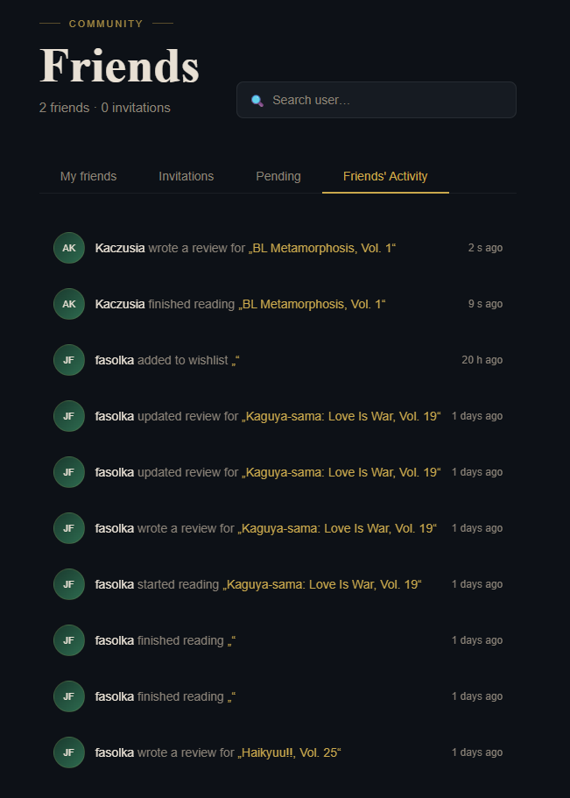
Rysunek 4. Strumień aktywności - ekran powiązany z Fragmentem kodu 5 oraz Fragmentem kodu 6.
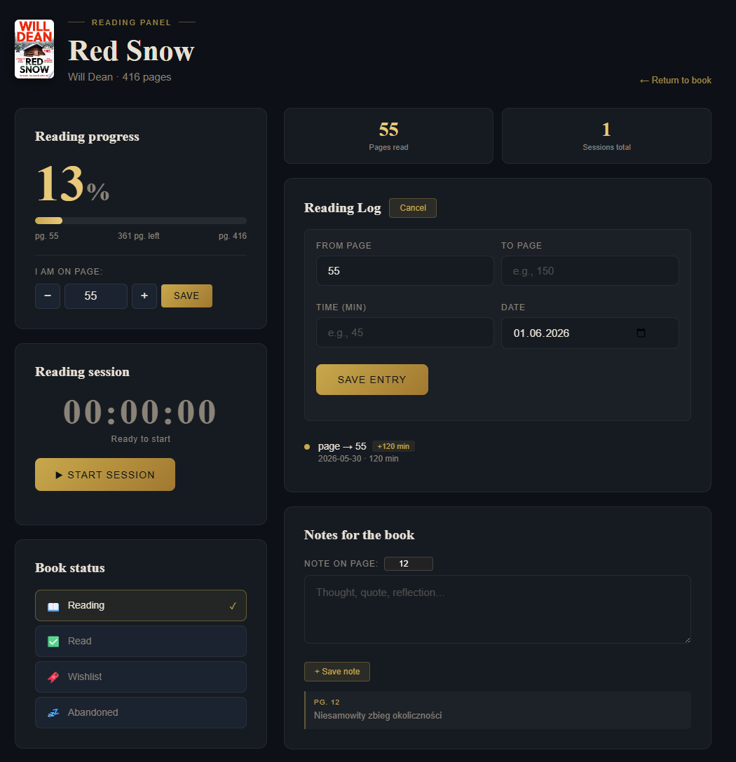
Rysunek 5. Panel czytania ze stoperem, dziennikiem i notatnikiem - ekran powiązany z Fragmentem kodu 7 oraz Fragmentem kodu 8.
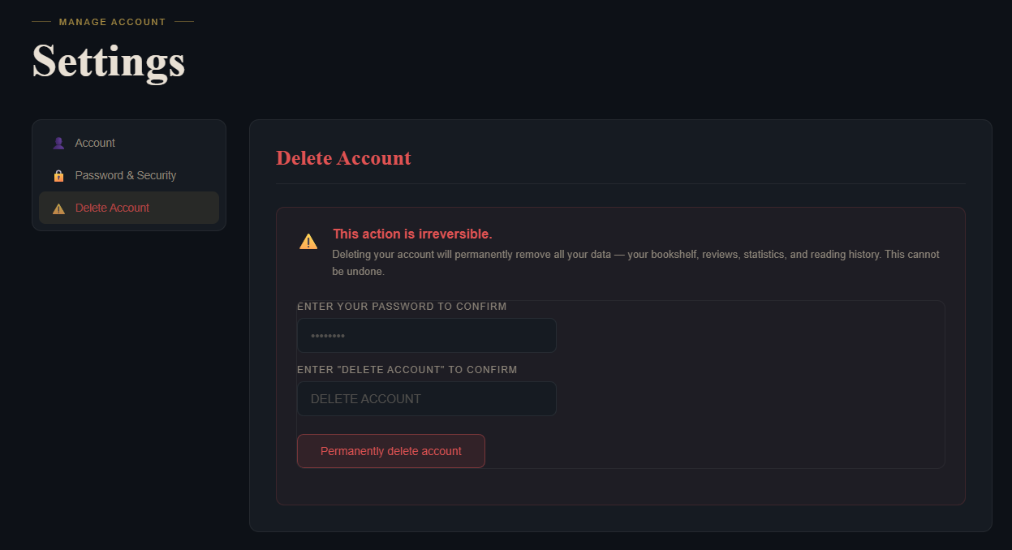
Rysunek 6. Sekcja ustawień konta z formularzem bezpiecznego i trwałego usuwania konta - ekran powiązany z Fragmentem kodu 9 oraz Fragmentem kodu 10.

Rysunek 7. Karta szczegółowa książki oraz powiązana seria wydawnicza.
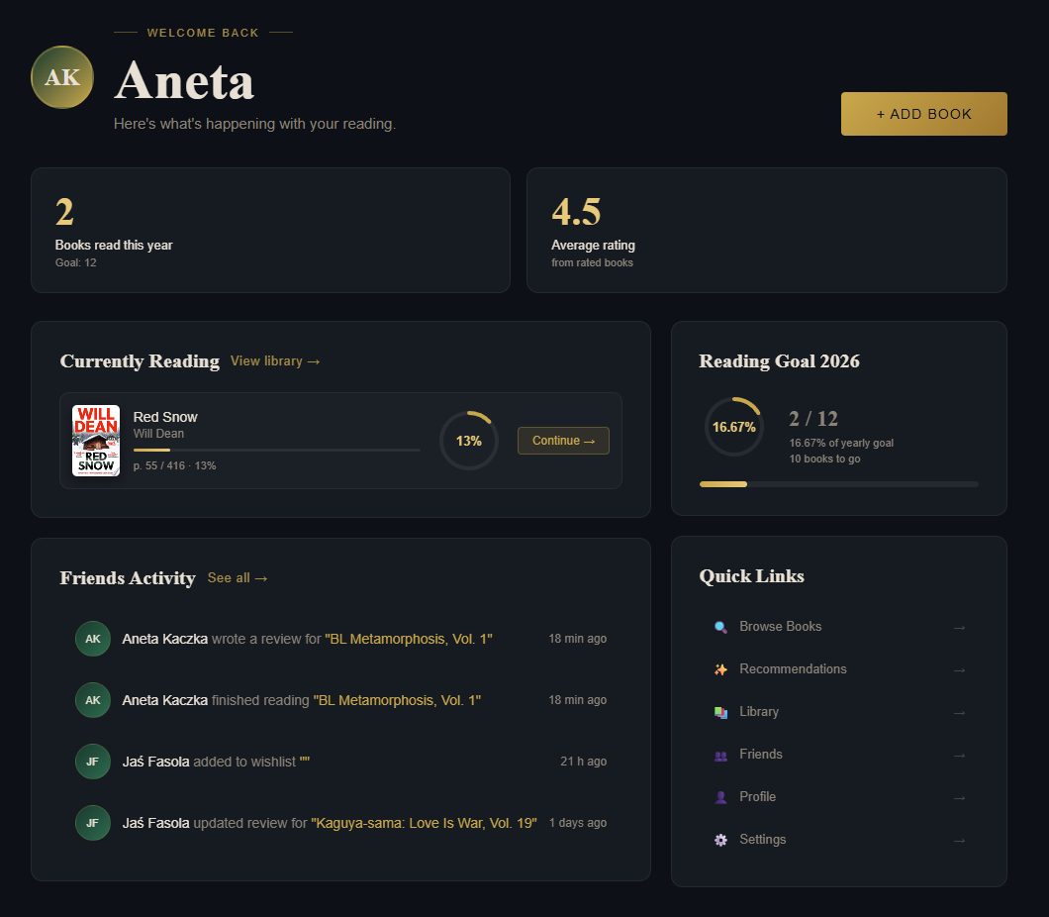
Rysunek 8. Dashboard użytkownika.

Testy aplikacji
W celu zapewnienia najwyższej niezawodności oprogramowania, proces weryfikacji poprawności kodu został podzielony na dwa niezależne pakiety testów, uruchamiane osobno dla warstwy serwerowej oraz warstwy klienckiej.
- Testy warstwy serwerowej: Do weryfikacji logiki biznesowej API wykorzystano framework xUnit oraz bibliotekę Moq. Celem tych testów było sprawdzenie poprawności działania kontrolerów w pełnej izolacji od fizycznej bazy danych. Poprzez mockowanie interfejsów repozytoriów, zasymulowano zachowania bazy PostgreSQL i sprawdzono, czy kontrolery poprawnie zwracają oczekiwane kody statusów HTTP. Weryfikowano również poprawność kluczowych mechanizmów bezpieczeństwa, takich jak haszowanie haseł BCryptem. Raport z pomyślnego wykonania testów backendu poleceniem dotnet test przedstawiono na Rysunku 9.
- Testy warstwy klienckiej: Do przetestowania interaktywnych komponentów wizualnych po stronie frontendu wykorzystano biblioteki Vitest oraz React Testing Library. Celem tych testów było sprawdzenie poprawności renderowania interfejsu oraz zarządzania stanem komponentów Reacta przy interakcjach z użytkownikiem. Testy te weryfikowały również poprawne działanie globalnego dostawcy stanu sesji (AuthProvider) i poprawność walidacji wprowadzanych danych w formularzach w locie. Raport z wykonania testów frontendu przy użyciu skryptu npm test przedstawiono na Rysunku 10.
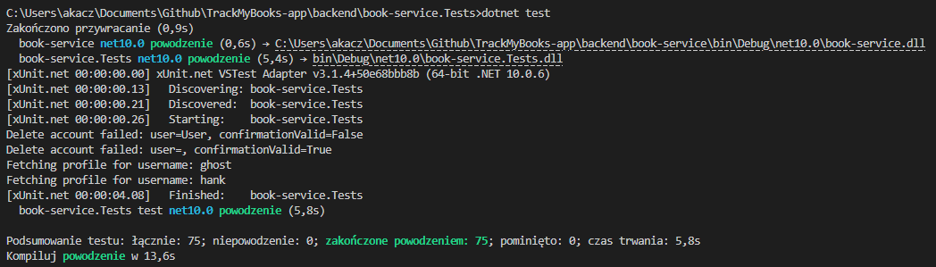 Rysunek 9. Raport z pomyślnego wykonania testów jednostkowych backendu.

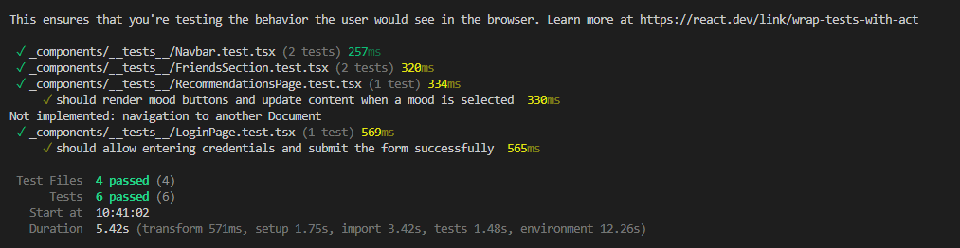
Rysunek 10. Raport z pomyślnego wykonania testów jednostkowych komponentów frontendu.

Wnioski z ćwiczeń
- Stopień realizacji zakładanych funkcjonalności: Wszystkie założone w punkcie 3 systemy funkcjonalne zostały pomyślnie zaimplementowane i działają w stopniu w pełni zadowalającym. Użytkownik ma możliwość bezpiecznego rejestrowania konta, logowania się przy użyciu ciasteczek autoryzacyjnych JWT, zarządzania biblioteką na wirtualnych półkach oraz mierzenia postępów czytania za pomocą stopera. Moduł społecznościowy poprawnie agreguje zaproszenia do znajomych i generuje chronologiczną oś czasu aktywności, a silnik rekomendacji trafnie dobiera książki na podstawie nastroju, wykluczając pozycje już posiadane przez czytelnika.
- Integracja z zewnętrznym API (Hardcover): Z sukcesem wdrożono komunikację z zewnętrznym interfejsem GraphQL serwisu Hardcover.io za pomocą asynchronicznego klienta HTTP POST. Pobieranie skomplikowanych, zagnieżdżonych metadanych o książkach w locie pozwoliło na uniknięcie lokalnego składowania milionów rekordów.
- Optymalizacja interfejsu (useMemo i useRef): Ciężkie operacje filtrowania i sortowania tysięcy książek po stronie klienckiej zostały zoptymalizowane za pomocą hooka useMemo, co całkowicie wyeliminowało opóźnienia interfejsu podczas wpisywania znaków w wyszukiwarce. Z kolei stoper czytania zabezpieczono strukturą useRef oraz funkcją czyszczącą w useEffect, co zapobiega wyciekom pamięci w przeglądarce i niepotrzebnym ponownym renderom.
- Kierunki dalszego rozwoju: W przyszłości aplikacja mogłaby zostać rozbudowana o wdrożenie technologii WebSockets (np. biblioteki SignalR po stronie backendu), co pozwoliłoby na przesyłanie powiadomień o zaproszeniach i aktualizowanie strumienia aktywności znajomych w czasie rzeczywistym bez konieczności odświeżania strony. Dodatkowo warto podpiąć warstwę buforującą (np. bazę Redis lub pamięć podręczną IMemoryCache w .NET) dla zewnętrznych zapytań GraphQL, co zabezpieczyłoby system przed limitami żądań (rate limiting) narzucanymi przez serwer Hardcover.io.

Instrukcja uruchomienia aplikacji i testów
Uruchomienie kompletnego środowiska aplikacyjnego oraz wykonywanie testów jednostkowych odbywa się za pomocą standardowych poleceń konsolowych w odpowiednich katalogach projektu.

Uruchomienie aplikacji za pomocą Docker Compose,
Najprostszym i zalecanym sposobem na lokalne uruchomienie systemu jest użycie technologii konteneryzacji Docker, która automatycznie konfiguruje i łączy ze sobą bazę PostgreSQL, backend oraz frontend.
Zbudowanie i pierwsze uruchomienie:
Otwórz terminal w głównym katalogu projektu TrackMyBooks-app (tam, gdzie znajduje się plik docker-compose.yml) i wykonaj polecenie budujące obrazy: docker compose up –build.
Kolejne uruchomienia aplikacji:
Po pomyślnym pierwszym zbudowaniu obrazów, każde kolejne, szybkie uruchomienie kontenerów realizuje się za pomocą polecenia: docker compose up.
Adresy i porty usług:
Po poprawnym uruchomieniu kontenerów poszczególne usługi systemu są dostępne pod adresami:
- Interfejs użytkownika (Frontend): http://localhost:3000
- Warstwa serwerowa (Backend API): http://localhost:5000
- Baza danych (PostgreSQL): localhost:5432

Uruchamianie testów jednostkowych
Testy jednostkowe obu warstw aplikacji są uruchamiane lokalnie z poziomu wiersza poleceń w dedykowanych folderach projektów testowych.
Uruchamianie testów backendowych (C# / xUnit):
Otwórz terminal i przejdź do katalogu projektu testowego backendu: cd backend\book-service.Tests. Następnie uruchom pakiet testów jednostkowych C# za pomocą polecenia: dotnet test.
Uruchamianie testów frontendowych (React / Vitest):
Otwórz terminal i przejdź do katalogu projektu frontendowego: cd frontend\track-my-books. Następnie uruchom pakiet testów komponentów klienckich za pomocą polecenia: npm test.

